Приложение 1

к распоряжению Администрации города
от _____________ №________________

Комплексное развитие территории нежилой застройки в границах улиц: Братьев Кашириных, Ижевской, Игнатия Вандышева в Калининском районе города Челябинска

М 1:5000
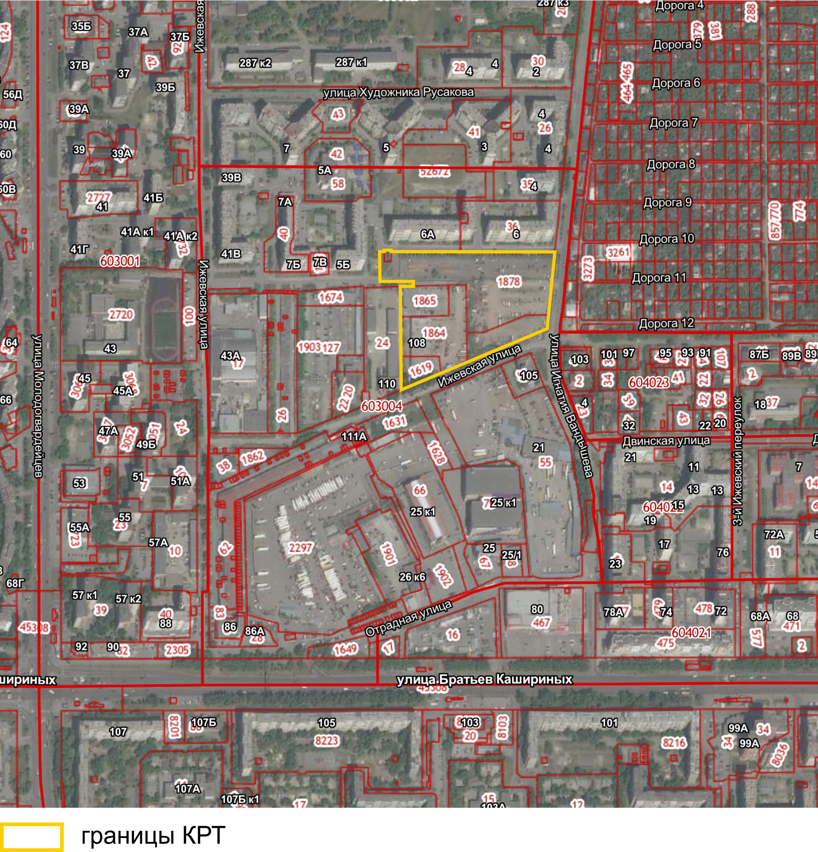

комплексного развития территории

Начальник Управления по архитектурно-
градостроительному проектированию
города Челябинска, главный архитектор П. Д. Крутолапов

